**G2016027关于采购家具的公告**

南京森林警察学院现需采购家具一批，要求如下：

一、基本情况

（一）项目地点：南京森林警察学院仙林校区

（二）项目内容：

1.项目预算：人民币198000元（大写：壹拾玖万捌仟元）

2.技术参数：详见《G2016027关于采购家具的公告》附件1

（三）质量要求：报价人提供的货物应是全新、原装、正宗合格正品，完全符合国家规定的质量标准和厂方的标准，满足本次采购的要求。供货时必须货物完好，物品配件齐全，并附产品原产地证书、合格证及其他相关的资料。若所供货物经产品质量检测机构检测认定质量不合格，造成的损失和后果由该报价人负全责。

（四）供货期限：得到学校电话或者书面通知后30天完成全部供货、验收工作, 并提供相应服务，保证项目交付，使用方验收通过。到货清单必须详列每装箱内容物。

二、对参与报价公司的资格要求

（一）必须是在中华人民共和国境内注册的、营业执照范围允许的（须含有家具、教具等），并经有关部门批准有合法经营资质、具有独立法人资格且具有良好的财务状况和商业信誉的单位，具有流水线生产车间。

（二）具有良好的银行资信、商业信誉和综合实力，能够满足学校要求，无处于被责令停业、财产被接管、冻结、破产状态，且参加政府采购活动前3年内在经营活动中没有重大违法记录。

（三）提供全套注册和资质证明文件(包括营业执照、税务登记证、一般纳税人证明，组织机构代码证、银行开户许可证、法定代表人或正式授权代表的授权文件等)，并对单位基本情况介绍。

三、报价及付款条件

（一）项目报价为一次性报价方式，包括产品本身价格、安装费、检测费、运输费、验收费、技术服务费（包括技术资料、图纸提供等）、伴随服务及因产品本身及供货相关的各种税金等全部费用。

（二）报价单位须书面承诺愿意缴纳合同金额的5%作为质量保证金。质保期后，项目无质量问题，质量保证金无息退还。

（三）学校不提供预付款，所有货物全部到货，且验收合格后统一付款。

（四）报价单位可以对上述一个项目或所有项目进行报价，但是合并项目不得拆分报价，且最低价不作为成交保证，对成交结果学校不解释。

四、质保及培训

（一）质保及售后服务要求：

1.质保及售后要求：自产品验收合格之日起，由产品供应厂家及报价人共同承诺免费为合同内产品提供不低于四年免费质保。在质保期内，一旦发生质量问题，项目成交人保证在接到通知日的 2 小时内进行响应，并能在4小时内组织人员到现场进行检修，确因产品本身质量问题的应能组织原厂人员进行维修、更换或退货处理，费用由项目成交人自行负责。质保期满后，能根据学校要求提供充足的备品、备件，并保证成本维修。

2.到货地址：学校后勤处指定位置。

五、样品

递送报价文件同时提供面板、主管、辅管等小样。

货物验收以报价时的样品为准。

六、现场勘察

本项目要求必须进行现场勘察。

1. 如图纸上所指示的安排及尺寸与现场不符时以现场为准。
2. 房间空间尺寸每间都可能有差异，报价人在制作和安装前必须逐一勘测，在图

纸尺寸基础上加以调整，以保证家具正确的安装，能够达到合格验收要求。

（三）现场勘察时间：2016年7月21日9：00－11：00（北京时间）

勘察联系人：宋老师

联系方式：025－85878719

七、评审办法

由校方资产处、纪委及相关专家结合样品及报价文件内容综合评议确定。

八、文件递交

请有意参与报价的单位于2016年8月2日14:00—14:30将相关文件递送至我校采购联系人（密封，一式叁份，文件需装订成一册并标注页码和总页码，逾期送达的文件将被拒绝）。

九、联系人及联系方式

采购联系人：黄巧兴、胡京林

联系方式：025-85878721、85878966

技术联系人：李虹兵

联系方式：025-85878722

                                                                                           南京森林警察学院  
                      2016年7月13日

附件1：

**D2楼家具相关参数**

1. 高低床105张，规格尺寸见下图（单位：mm）

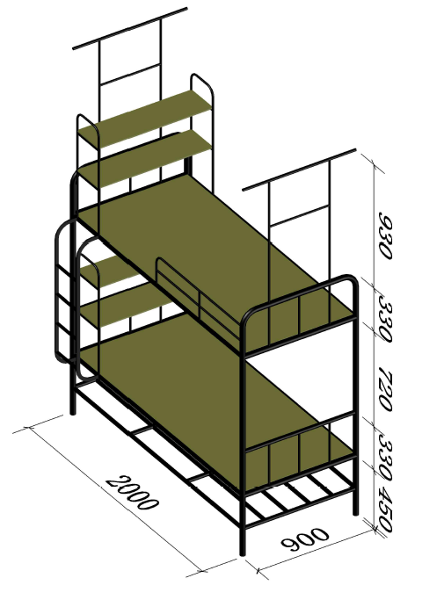

床主架采用∅38*1.5mm圆管，梯子主管采用∅32*1.2mm圆管，采用防滑踏板，护栏杆采用∅19*1.2mm圆管与∅16*1.1mm圆管，所有焊接均采用二氧化碳气体保护焊，弯管均采用电脑控制弯管机制作，床沿采用40*40*4mm标准角钢，表面经磷化处理后静电喷塑。床板采用杉木条子规格60*15mm，间隔<10mm，床板档用杉木档，规格为40*30mm*6根。床整体安装全部采用M8*50mm螺栓紧蚊帐管为φ16*1.2mm圆管固，安全可靠，稳定性强。蚊帐管为φ16*1.2mm圆管。

二、定制柜35个，规格尺寸见下图（单位：mm）

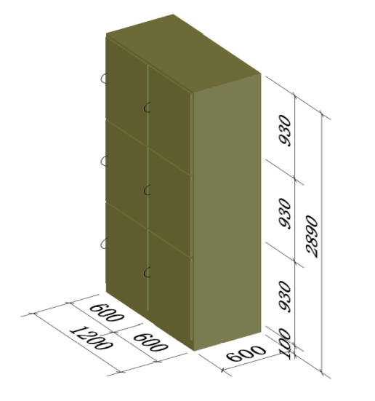

顶板、竖板、搁板采用18mm厚三聚板，其余采用16mm厚三聚板，同色封边。此柜不需挂衣杆。DTC五金件（包括柜门把手、铰链、挂锁钥匙扣件）。所有基材均采用吉林森工“露水河”E0级刨花板，三聚氰胺贴面，表面需带防伪标志。

三、衣柜35个，规格尺寸见下图（单位：mm）

顶板、竖板、搁板采用18mm厚三聚板，其余采用16mm厚三聚板，同色封边。此柜需配挂衣杆。DTC五金件（包括柜门把手、铰链、挂锁钥匙扣件）。所有基材均采用吉林森工“露水河”E0级刨花板，三聚氰胺贴面，表面需带防伪标志。

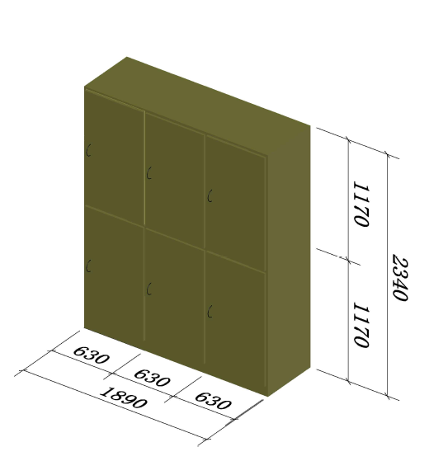

附件2：建议格式文件

## 报价文件

**项目名称：**

**项目编号：**

报价人：_________

______年____月____日

**关于资格文件的证明函**

**南京森林警察学院：**

本单位愿就贵校组织实施的编号为G2016027的采购活动进行报价。本单位所提交的报价文件中所有关于资格的文件、证明和陈述均是真实的、准确的。若与真实情况不符，本单位愿意承担由此而产生的一切后果。

报价人：（单位盖章）

法定代表人或授权代表：（签字或盖章）

日期：年月日

**法定代表人授权书**

本授权书声明：____________（报价人名称）____________（法定代表人姓名、职务）授权________________（被授权人的姓名、职务）为我单位就项目报价活动的合法授权代表，以本单位名义全权处理一切与该项目报价有关的事务。

授权代表人无转委托权。

本授权书有效期为：______年____月____日至______年____月____日

特此声明

法定代表人签字盖章：___________________________

职务：_____________________________________

单位名称：_____________________________________

联系方式：_____________________________________

被授权人签字盖章：_____________________________

职务：_____________________________________

单位名称：_____________________________________

联系方式：_____________________________________

报价人名称（公章）：_____________________________

日期：__________________________________

**报价人资格声明**

|  |  |  |  |  |  |  |
| --- | --- | --- | --- | --- | --- | --- |
| 单位名称 |  | | | | | |
| 地址 |  | | | | | |
| 主管部门 |  | 法定代表人 |  | 职务 | |  |
| 注册时间 |  | | 经济类型 |  | | |
| 近三年内经营活动中有无重大违法纪录 | | |  | | | |
| 是否依法  缴纳税收 |  | | 是否依法缴纳  社会保障资金 | |  | |
| 单  位  概  况 | 注册资本 | 万元 | 占地面积 | 平单位米 | | |
| 职工总数 | 人 | 建筑面积 | 平单位米 | | |
| 资产情况 | 净资产：万元 | | 固定资产原值：万元  固定资产净值：万元 | | |
| 负债：万元 | |
| 主营收入  （万元） | 收入总额  （万元） | 利润总额  （万元） | | 净利润  （万元） |
| 财务状况  （近两年） | 年 |  |  |  | |  |
| 年 |  |  |  | |  |

我们保证上述声明中的资料和数据是真实的、正确的，我们同意如贵单位要求，可以出示相关证明文件。

报价人：（单位盖章）

法定代表人或授权代表：（签字或盖章）

日期： 年 月 日

**关于保证金的承诺函**

致：南京森林警察学院：

自合同签订之日起，我单位愿意缴纳人民币：元（大写：合同金额的5%）作为保证金，并无条件服从贵方关于保证金的规定。

若未按要求提交保证金，我单位将自动放弃本项目，所造成的损失均由我单位承担。

报价人：（单位盖章）

法定代表人或授权代表：（签字或盖章）

日期： 年 月 日

**关于对报价产品承担质量责任的声明函**

致：南京森林警察学院：

我单位保证所供应产品质量完全合格，符合国家及行业标准，且完全能满足贵单位对于质量、品名、规格的要求。

若因我单位提供的标的物质量问题而引起的一切后果，责任均由我单位承担。

特此声明

报价人：（单位盖章）

法定代表人或授权代表：（签字或盖章）

日期： 年 月 日

**参加本项目实施组成人员资历一览表**

（一人一表）

包括其姓名、年龄、履历、类似项目或经验等。报价文件需详细注明该人员在本项目中所承担的任务和责任，同时确认其服务应在合同执行完毕后方告结束，所有其提供的服务均已包含在合同总价内，并在合同执行后提供有效证明，否则视为违约。若该人员因不可抗力因素无法提供合同中所承若的服务，项目承接人应提供同等资历人员执行合同，该人员需获得学校确认方可开始工作，由此所引起的一切责任由项目承接人自负。

|  |  |  |  |  |  |
| --- | --- | --- | --- | --- | --- |
| **1.一般情况** | | | | | |
| 姓名 |  | 年龄 |  | 电话 |  |
| 职称 |  | 职务 |  | 学习经历 |  |
| 本项目中任职  及工作任务 |  | | | | |
| **2.工作经历** | | | | | |
| 时间 | 参加过的类似项目 | | | 项目中任职及工作任务 | 备注 |
|  |  | | |  |  |
|  |  | | |  |  |
|  |  | | |  |  |
|  |  | | |  |  |
|  |  | | |  |  |
|  |  | | |  |  |

报价人：（单位盖章）

法定代表人或授权代表：（签字或盖章）

日期： 年 月 日

**商务条款偏离表**

|  |  |  |  |  |
| --- | --- | --- | --- | --- |
| 项目 | 文件要求 | 是否响应 | 报价人的承诺或说明 | 所在页码 |
| 交货方式 | 免费送至学校使用人 |  |  |  |
| 交货地点 | 校方指定 |  |  |  |
| 付款方式 | 学校不提供预付款，该批次所有货物全部到货，且验收合格后统一付款。 |  |  |  |
| 保证金 | 提交合同价5%的保证金 |  |  |  |
| 质保及售后 |  |  |  |  |
| 备品备件 | 提供项目内产品相应备品备件 |  |  |  |
| 供货期限 | 合同签订后日内 |  |  |  |
| 相关授权 |  |  |  |  |
| 税收缴纳证明 | 近一年内 |  |  |  |
| 社保缴纳证明 | 近一年内 |  |  |  |
| 其他 |  |  |  |  |
|  |  |  |  |  |

注：报价人提交的报价文件中与公告文件的技术、商务部分的要求有不同时，应逐条列

在偏离表中，否则将认为报价人完全接受公告文件的要求。

报价人：（单位盖章）

法定代表人或授权代表：（签字或盖章）

日期： 年 月 日

1. 售后服务方案（含响应时间、响应方式、服务承诺、备品

备件提供及质保期满后服务等）、验收方案、培训计划等

二、售后服务机构、人员的情况介绍：提供报价人有关售后服务的管理制度，售后服务机构的分布情况，售后服务人员的数量、素质、技术水平及售后服务的反应能力

三、货物主要技术指标和性能、生产产地、品牌、规格型号等详细资料

四、详细的交货清单

五、其他

备注：以上几项内容由报价人结合自身实际情况分别阐述，加以承诺，并装订在册。

报价人：（单位盖章）

法定代表人或授权代表：（签字或盖章）

日期： 年 月 日

**技术条款偏离表**

**（按所报内容分别提供）**

|  |  |  |  |  |
| --- | --- | --- | --- | --- |
| 序号 | 采购要求 | 报价响应 | 超出、符合或偏离 | 原因 |
| 1 |  |  |  |  |
| 2 |  |  |  |  |
| 3 |  |  |  |  |
| 4 |  |  |  |  |
| 5 |  |  |  |  |
| 6 |  |  |  |  |
| 7 |  |  |  |  |

注：报价人提交的报价文件中与公告文件技术部分的要求有不同时，应按要求逐项做出响应或偏离，说明原因；并详细阐述所投货物的组成等。

报价人：（单位盖章）

法定代表人或授权代表：（签字或盖章）

日期： 年 月 日

**报价一览表**

报价人全称（加盖公章）：

货币单位：元人民币

|  |  |
| --- | --- |
| 项目名称 |  |
| 项目编号 |  |
| 项目报价 |  |

注：本表中的报价为综合报价，为一次性报价方式。

报价人：（单位盖章）

法定代表人或授权代表：（签字或盖章）

日期： 年 月 日

**分项报价明细表**

报价人全称（加盖公章）：

采购编号：G2016027

货币单位：元人民币

|  |  |  |  |  |
| --- | --- | --- | --- | --- |
| 1 | 2 | 3 | 4 | 5 |
| 货物名称及规格、型号 | 数量 | 单价 | 总价 | 供货期 |
|  |  |  |  |  |
|  |  |  |  |  |
|  |  |  |  |  |
|  |  |  |  |  |
|  |  |  |  |  |
|  |  |  |  |  |
| 合计 |  | | | |

备注：1.以上报价包含为完成本次项目所包含的所有费用。

2.项目成交人须开具增值税专用发票，并配合学校完成后期相关手续。

3.请报价人按照公告文件要求分别报价，并计算总价。

4.报价人可另行制作企业简介、技术说明以及质量服务承诺等文件一并提供。

报价人：（单位盖章）

法定代表人或授权代表：（签字或盖章）

日期： 年 月 日

**报价人应交的其它文件**

（报价人认为应准备的文件）

报价人根据自身实际情况编写的其它有关资料。

报价人：（单位盖章）

法定代表人或授权代表：（签字或盖章）

日期： 年 月 日